**TRƯỜNG THCS TÙNG THIỆN VƯƠNG**

**MÔN: HOẠT ĐỘNG TRẢI NGHIỆM 6**

**Tuần 20:** từ ngày 07/02 đến ngày 12/02/2022

**CHỦ ĐỀ 6: XÂY DỰNG CỘNG ĐỒNG VĂN MINH THÂN THIỆN**

**1. Kiểm tra kiến thức cũ:**

- Em hãy cho biết 5 việc nên làm và 5 việc không nên làm ở nơi công cộng.

**2. Nội dung bài học:**

**Nhiệm vụ 3: Thực hiện cười, nói đủ nghe nơi công cộng**

- Học sinh quan sát hình ảnh và thảo luận để xác định hành động của các nhân vật trong ảnh đã thực hiện được việc nói, cười đủ nghe nơi công cộng chưa? Các nhóm giải thích cụ thể từng hình ảnh một

- Lớp được chia thành 3 – 4 nhóm, các nhóm nhận nhiệm vụ và thảo luận nhóm.

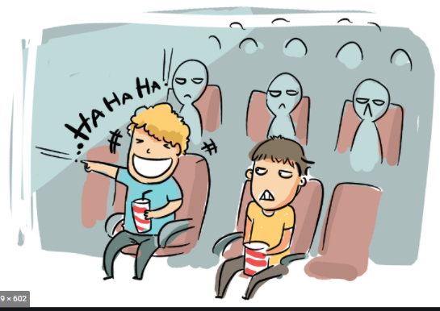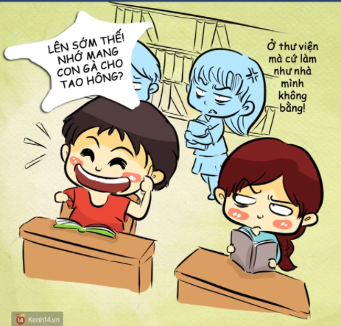

**A B**

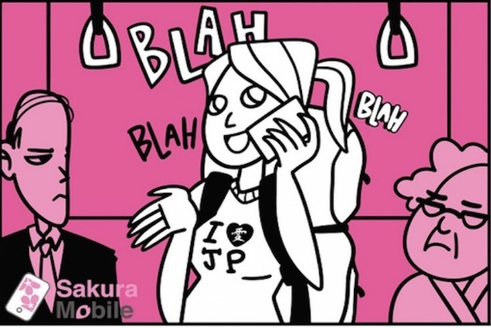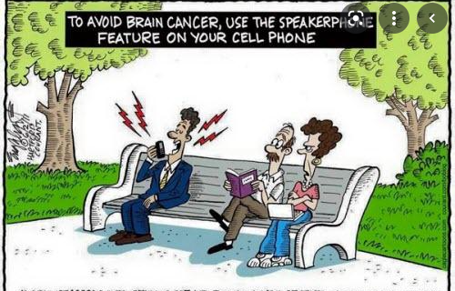

**C D**

- Học sinh thảo luận và cử đại diện trả lời.

- Học sinh các nhóm khác góp ý (nếu có).

- Giáo viên nhận xét, kết luận và mở rộng.

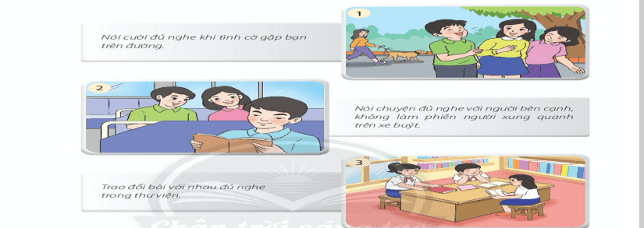

|  |
| --- |
| **Kết luận:**  **-** Giữ khoảng cách phù hợp giữa nói và người nghe  - Khi ở nơi công cộng nên nói chuyện, cười đùa với âm lượng đủ nghe (VD: trên xe buýt, thư viện, nhà hàng, rạp chiếu phim…). |

**Nhiệm vụ 4: Xếp hàng trật tự nơi công cộng**

Học sinh thảo luận và trả lời:

- Quan sát hai hình ảnh dưới đây, học sinh hãy so sánh và chỉ ra đâu là hành vi đúng? Nêu lợi ích của việc xếp hàng trật tự nơi công cộng?

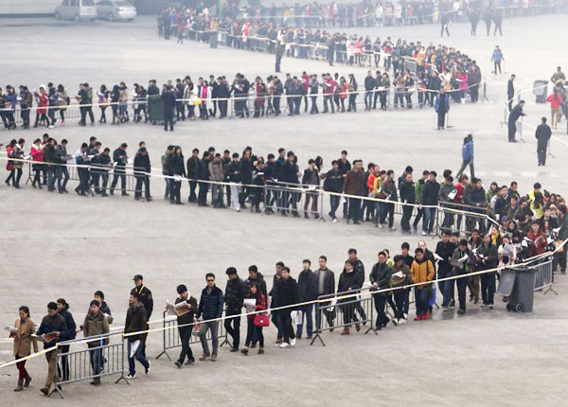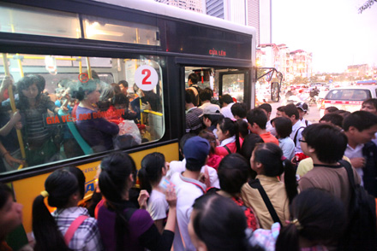

**A B**

- Kể một số hành vi ứng xử đúng hoặc chưa đúng trong văn hóa xếp hàng ở nơi công cộng mà em đã chứng kiến?

- Học sinh trả lời, các bạn nhận xét và góp ý.

- Giáo viên nhận xét, kết luận và mở rộng.

|  |
| --- |
| **Kết luận:** Ở nơi công cộng cần:  - Đứng vào hàng, tuyệt đối không chen lấn, xô đẩy.  - Giữ khoảng cách nhất định giữa người đứng trước và đứng sau. |

**Nhiệm vụ 5: Lựa chọn trang phục phù hợp nơi công cộng**

Học sinh thảo luận và trả lời:

- Sử dụng các gợi ý trang phục dưới đây để thực hiện lựa chọn trang phục phù hợp khi đến các địa điểm sau:

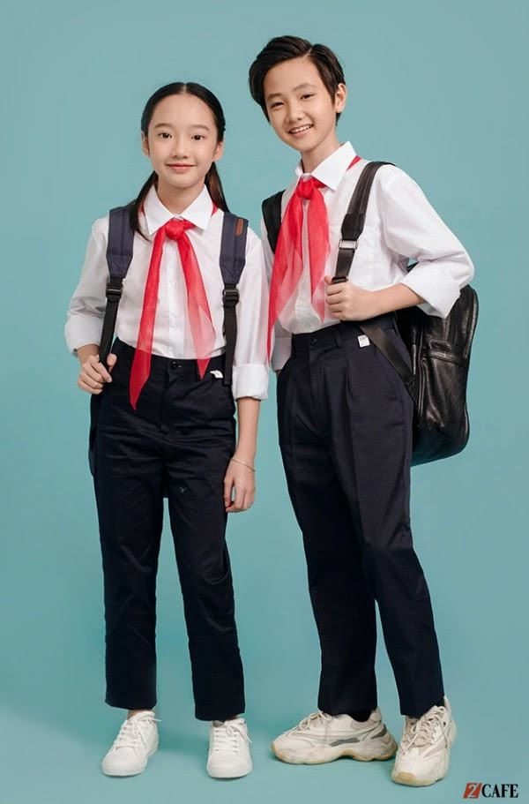 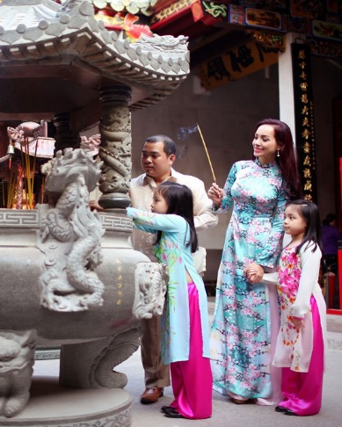 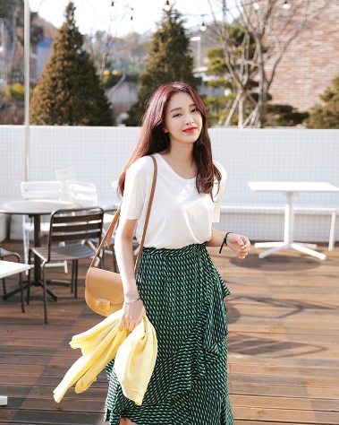

a) b) c)

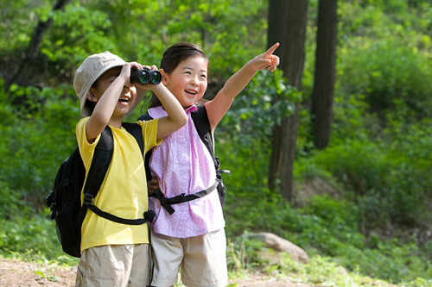  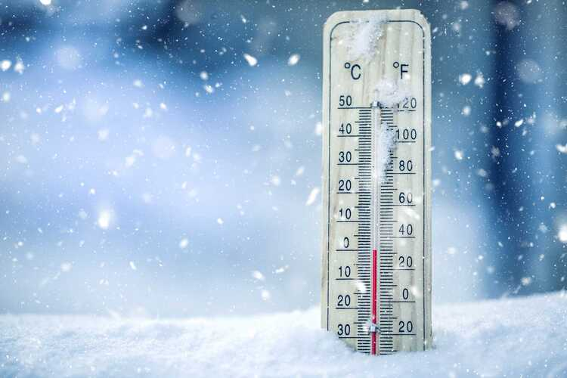

d) e) f)

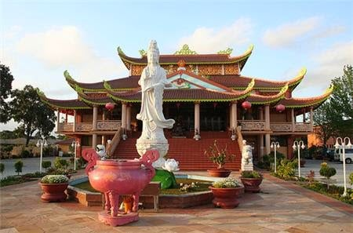 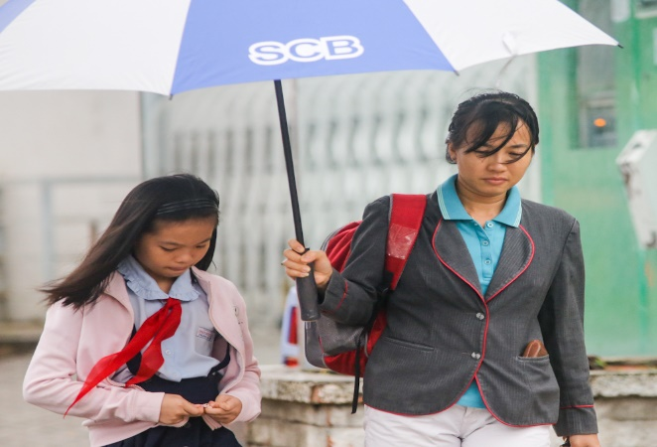

g) h)

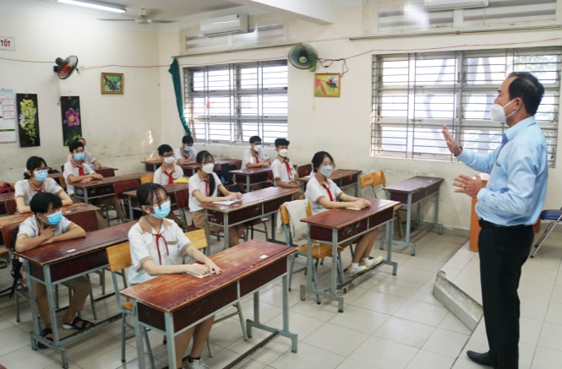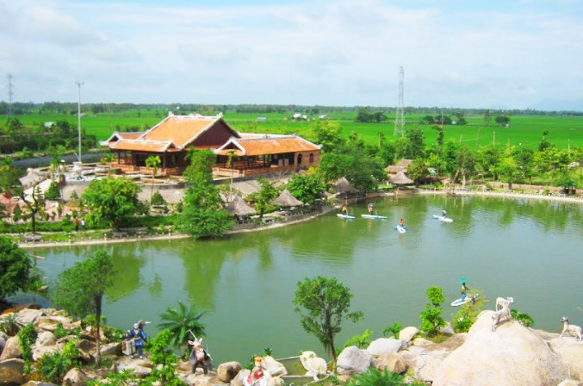

1. j)

- Học sinh trả lời, các bạn nhận xét và góp ý.

- Giáo viên nhận xét, kết luận và mở rộng.

|  |
| --- |
| **Kết luận:** Tùy thuộc vào địa điểm đến mà lựa chọn lựa trang phục sao cho:  - Thực hiện đúng yêu cầu về trang phục nơi mình đến (VD: đến chùa cần mặc trang phục lịch sự…)  - Chọn trang hợp phù hợp với thời tiết và hoàn cảnh. |

**\* Bài tập:**

- Em hãy cho biết để thực hiện được việc cười, nói đủ nghe nơi công cộng chúng ta cần làm gì?

- Em hãy chia sẻ cảm xúc của bản thân khi chứng kiến những hành vi chen lấn, xô đẩy, ồn ào khi xếp hành nơi công cộng?

**4. Dặn dò, hướng dẫn của giáo viên:**

- Học sinh ghi chép bài vào tập môn trải nghiệm hướng nghiệp, chụp hình phần nội dung ghi bài và nộp cho giáo viên, làm bài tập đầy đủ.

- HS xem trước chủ đề 6 (nội dung tiếp theo).

- Học - ôn nội dung trọng tâm kiểm tra cuối kỳ 1.

* Mọi ý kiến thắc mắc cần giải đáp các em liên hệ giáo viên dạy lớp mình.

|  |  |  |  |
| --- | --- | --- | --- |
| **Họ tên GV** | **Lớp** | **Zalo** | **Gmail** |
| Cô Thái Thị Trang | 6/1 | 0979252741 | thaitrangt2t@gmail.com |
| Cô Phạm Nguyễn Minh Châu | 6/2 | 0938498281 | phamnguyenminhchau93@gmail.com |
| Thầy Phan Minh Văn | 6/3 | 0903122945 | Phanminhvan4198@gmail.com |
| Cô Phùng Thị Luyến | 6/4 | 0975593457 | divefiamua@gmail.com |
| Cô Lưu Thị Thu Thảo | 6/5 | 0984960190 | thaotinttv@gmail.com |
| Cô Nguyến Thị Bạch Tuyết | 6/6 | 0987122591 | namtuyet345@ gmail.com |
| Cô Phan Huỳnh Diệu | 6/7 | 0968865744 | phanhuynhdieu95@gmail.com |
| Cô Trần Thị Thu Thảo | 6/8 | 0707519520 | thuthao.tran080897@gmail.com |
| Cô Đặng Thị Kim Ngân | 6/9 | 0933607169 | [dangthikimngan281089@gmail.com](mailto:dangthikimngan281089@gmail.com) |